INSTITUTO TECNOLÓGICO DE TLÁHUAC III
Ingeniería en Ciencia de Datos
Asignatura: Introducción a la Ingeniería en Ciencia de Datos

FASE 2: PLANEACIÓN Y DISEÑO DEL PROYECTO

AgroData: Predicción de precios de la canasta básica
Equipo 3

Integrantes y correos institucionales
Gerardo Calzada Sánchez L261120299@Tlahuac3.tecnm.mx Líder de Proyecto / Product Owner

Sánchez Gutiérrez Oliver Aaron
L261120306@Tlahuac3.tecnm.mx
Ingeniero de Datos (Data Engineer) y apoyo en análisis y modelado

Octubre de 2026

Paso 2. Selección y justificación de la metodología
La metodología seleccionada para AgroData es CRISP-DM (Cross-Industry Standard Process for Data Mining). Se elige porque el proyecto parte de una necesidad concreta —comprender la variación de los precios de productos de la canasta básica— y requiere definir objetivos, comprender las fuentes, preparar datos, construir modelos y evaluar si los resultados son útiles para la consulta y la toma de decisiones.
CRISP-DM organiza el trabajo en seis fases: comprensión del negocio, comprensión de los datos, preparación de los datos, modelado, evaluación y despliegue. Este ciclo permite regresar a fases anteriores cuando se detecten datos incompletos, resultados poco precisos o cambios en los objetivos. Aunque el borrador inicial menciona TDSP, las instrucciones de esta entrega piden seleccionar formalmente CRISP-DM u OSEMN; por ello, para este reporte se adopta CRISP-DM.

Paso 3. Definición de objetivos y alcance analítico

Objetivo general
Analizar el comportamiento histórico de los precios de la tortilla, el huevo y el frijol en México y desarrollar un modelo que estime sus precios, utilizando datos disponibles por producto, periodo y región, para comunicar tendencias y predicciones de manera clara mediante un tablero interactivo.

Objetivos específicos
- Reunir y documentar datos históricos de precios y variables económicas relacionadas para tortilla, huevo y frijol, verificando que los registros tengan producto, fecha, ubicación y unidad de medida cuando esa información esté disponible.
- Limpiar y transformar los datos para identificar valores faltantes, duplicados, formatos inconsistentes y observaciones atípicas, dejando un conjunto de datos documentado para el análisis.
- Realizar un análisis exploratorio con tablas y gráficas para comparar la evolución de los precios por producto, periodo y región, según la disponibilidad de las fuentes.
- Entrenar y comparar al menos un modelo base de predicción con un modelo de regresión, evaluando los resultados con MAE y RMSE sobre datos que no se hayan utilizado para entrenar.
- Construir un tablero interactivo que muestre los datos históricos, las tendencias y las estimaciones, indicando claramente el periodo, la región y las limitaciones de la predicción.

Alcance y delimitación
El análisis se concentrará en tortilla, huevo y frijol en México. Se buscará trabajar con datos históricos desde 2020 hasta el periodo más reciente que pueda validarse en las fuentes. La cobertura geográfica y temporal final dependerá de que existan registros comparables. El proyecto será una herramienta informativa y académica: no garantizará precios futuros ni sustituirá la consulta de fuentes oficiales.

Variable objetivo (Target)
La variable objetivo será el precio del producto seleccionado, expresado en la unidad de medida que permita comparar correctamente los registros (por ejemplo, precio por kilogramo o por presentación, según la fuente). Se documentará la unidad usada y no se combinarán directamente unidades incompatibles.

Variables predictoras (Features)
- Producto: tortilla, huevo o frijol.
- Fecha o periodo: día, semana o mes, de acuerdo con la frecuencia disponible.
- Ubicación geográfica: estado, municipio o región, cuando la fuente lo proporcione.
- Precio histórico del mismo producto y ubicación, si está disponible.
- Indicadores económicos, como inflación o índice de precios, cuando sus fechas y cobertura sean compatibles.
- Variables de contexto relacionadas con producción agrícola, únicamente cuando tengan correspondencia temporal y geográfica suficiente.
La selección definitiva de variables se realizará después de revisar la calidad, disponibilidad y compatibilidad de las fuentes. No se utilizará información futura para predecir periodos pasados; los datos se separarán respetando el orden temporal.

Paso 4. Definición del stack tecnológico y herramientas
Etapa | Herramientas | Uso previsto
Ingesta y limpieza | Python, Pandas 2.0 o superior; SQL si se requiere | Importar archivos o tablas, unificar formatos, revisar faltantes y duplicados y preparar el conjunto analítico.
Análisis exploratorio (EDA) | Matplotlib, Seaborn o Plotly | Visualizar tendencias, distribución de precios, diferencias por producto y región y posibles valores atípicos.
Modelado | Scikit-learn | Crear un modelo base y un modelo de regresión; dividir los datos de forma temporal y calcular MAE y RMSE.
Despliegue e interfaz | Streamlit o Plotly Dash | Crear un tablero interactivo para consultar precios históricos, tendencias y estimaciones.
Control de versiones | Git y GitHub | Guardar versiones del código, documentar cambios y facilitar la colaboración del equipo.

Fuentes de datos previstas
- SIAP: datos relacionados con producción agrícola y variables del sector agroalimentario.
- PROFECO: información de precios de productos y establecimientos, de acuerdo con los datos publicados y disponibles.
- INEGI: información estadística e índices de precios para contextualizar los cambios económicos.
- Banco de México: indicadores de inflación y series económicas pertinentes.
Antes de integrar cada fuente, el equipo verificará la fecha de actualización, cobertura geográfica, unidades de medida, metodología y condiciones de uso. Las fuentes se utilizarán únicamente en la medida en que sus datos sean accesibles y comparables.

Paso 5. Matriz de roles y asignación de responsabilidades
Rol | Responsable | Responsabilidades
Líder de Proyecto / Product Owner | Gerardo Calzada Sánchez | Coordinar al equipo, priorizar tareas, dar seguimiento a fechas, revisar los objetivos y verificar que los entregables estén completos.
Ingeniero de Datos / Data Engineer | Sánchez Gutiérrez Oliver Aaron | Localizar fuentes, importar archivos, limpiar y estructurar datos, documentar campos y controlar la calidad; apoyar el análisis exploratorio y el modelado.

Responsabilidades complementarias: debido a que el equipo está formado por dos integrantes, ambos participarán en la revisión ética, la interpretación de resultados, la verificación de las condiciones de uso de las fuentes y la preparación de la presentación. Gerardo coordinará la entrega final y Oliver apoyará la integración técnica de los datos y el tablero.

Paso 6. Cronograma de ejecución
El cronograma está organizado en seis sprints semanales relativos a la fecha de evaluación final. Como no se proporcionó la fecha exacta de evaluación, el equipo deberá sustituir “Semana 1–6” por las fechas reales del calendario de la asignatura.

Actividad | Sem. 1 | Sem. 2 | Sem. 3 | Sem. 4 | Sem. 5 | Sem. 6
Revisar objetivos y localizar fuentes | X | X
Descargar, integrar y documentar datos |  | X | X
Limpieza, transformación y validación |  | X | X | X
Análisis exploratorio (EDA) |  |  | X | X
Entrenar y evaluar modelos |  |  |  | X | X
Desarrollar dashboard interactivo |  |  |  | X | X | X
Preparar video de YouTube |  |  |  |  | X | X
Revisar ética, documentación y errores |  |  |  |  | X | X
Ensayo del stand y entrega final |  |  |  |  |  | X

Entregables por sprint
- Semana 1: objetivo validado, inventario inicial de fuentes y estructura del repositorio GitHub.
- Semana 2: datos descargados y ficha de cada fuente con campos, unidades, fechas y limitaciones.
- Semana 3: conjunto de datos limpio y análisis exploratorio preliminar.
- Semana 4: primeras gráficas y versión inicial del modelo.
- Semana 5: comparación de modelos, métricas MAE/RMSE y primera versión del dashboard.
- Semana 6: dashboard revisado, video de YouTube, presentación del stand y archivos finales en PDF.

Consideraciones éticas y limitaciones
El proyecto respetará las condiciones de uso de las fuentes y citará el origen de los datos. Las predicciones se presentarán como estimaciones sujetas a incertidumbre, no como precios garantizados. El equipo explicará las limitaciones de cobertura y calidad, evitará comparar unidades incompatibles y no usará el modelo para promover acuerdos de fijación de precios. Si la información disponible no permite una predicción confiable para alguna región o producto, esa limitación se indicará en el tablero.

Captura del Cronograma
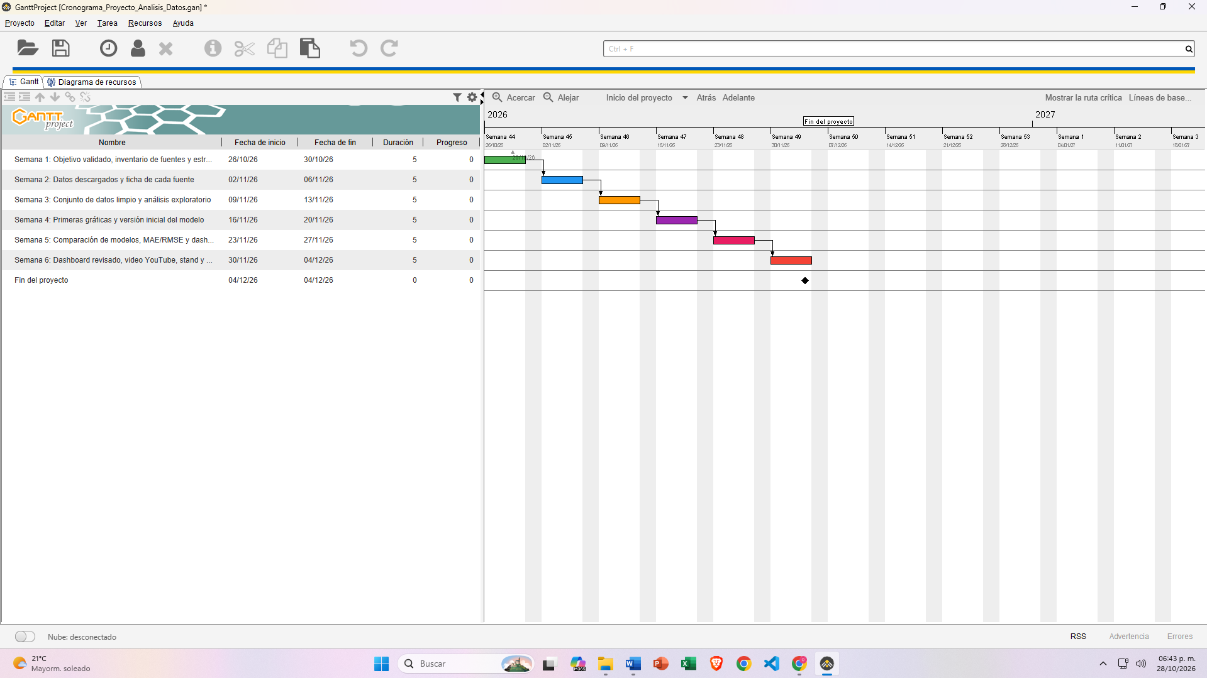

Criterios de evaluación del modelo
Se compararán las predicciones con los valores observados en un periodo de prueba separado temporalmente. El MAE mostrará el error absoluto promedio y el RMSE penalizará en mayor medida los errores grandes. Las métricas se interpretarán en la unidad del precio y se contrastarán con un modelo base sencillo. No se afirmará que el modelo es preciso hasta contar con resultados medidos.

Referencias institucionales y fuentes previstas
- Servicio de Información Agroalimentaria y Pesquera (SIAP): https://www.gob.mx/siap
- Procuraduría Federal del Consumidor (PROFECO): https://www.gob.mx/profeco
- Instituto Nacional de Estadística y Geografía (INEGI): https://www.inegi.org.mx/
- Banco de México: https://www.banxico.org.mx/
- Scikit-learn, documentación oficial: https://scikit-learn.org/stable/
- Streamlit, documentación oficial: https://docs.streamlit.io/
- GitHub Docs: https://docs.github.com/

